08/26-01

Sicher setzen, wenn es eng wird

UniversalGrip: Blindnietlösung von
Gesipa für schwer zugängliche Stellen

In industriellen Montage- und Fertigungsprozessen müssen Blindnietverbindungen häufig unter beengten Platzverhältnissen gesetzt werden. Tiefe Profile, verwinkelte Konstruktionen oder Störkanten können verhindern, dass das Verarbeitungsgerät nah genug an die Fügestelle gelangt. Mit dem UniversalGrip bietet Gesipa für solche Montagesituationen eine Blindnietlösung, die die Eigenschaften des PolyGrip mit einem verlängerten Nietdorn kombiniert. Dadurch können verlängerte Mundstücke eingesetzt und auch schwer zugängliche Setzpunkte präzise und zuverlässig erreicht werden.

Blindnietverbindungen lassen sich auch in Bauteilen mit nur einseitiger Zugänglichkeit herstellen. Für den Setzvorgang muss das Verarbeitungsgerät dabei ausreichend nah an den Setzpunkt herangeführt werden können. Bei größeren Abständen zwischen Verarbeitungsgerät und Fügestelle kommt es daher auf eine an die jeweilige Einbausituation angepasste Nietdornlänge an.

Sonderlänge für mehr Reichweite
Der verlängerte Nietdorn des UniversalGrip ermöglicht in solchen Montagesituationen den Einsatz von Mundstücken in Sonderlänge. Damit lassen sich auch Setzpunkte hinter Störkanten oder in tiefen Einsenkungen erreichen und unter beengten Platzverhältnissen sicher verarbeiten. Ein spezielles Verarbeitungsgerät ist hierfür nicht erforderlich: Der UniversalGrip kann mit gängigen, auf die jeweilige Nietgröße abgestimmten Nietgeräten verarbeitet werden. Er ist mit Standard- und V-Mundstücken sowie den entsprechenden Gesipa-Mundstücken in Sonderlänge kompatibel. Auf diese Weise lässt sich die Verarbeitung an unterschiedliche konstruktive Gegebenheiten und Abstände zur Fügestelle anpassen.

Breites Anwendungsspektrum
Der UniversalGrip eignet sich für unterschiedliche Montage- und Fertigungsaufgaben, bei denen die Bauteilgeometrie oder Einbausituation den Zugang zum Setzpunkt begrenzt. Typische Beispiele sind Vernietungen an Bauteilkanten, innerhalb komplexer Baugruppen oder an konstruktionsbedingt tief liegenden Nietstellen. Entsprechende Anforderungen finden sich unter anderem in der Automobilindustrie, im Maschinenbau und in weiteren industriellen Bereichen. Der große Klemmbereich unterstützt zusätzlich die Standardisierung: Eine Abmessung kann bis zu fünf Standardabmessungen ersetzen und dadurch insbesondere bei kleineren Jahresbedarfen die Variantenvielfalt reduzieren. Für unterschiedliche Werkstoffanforderungen ist der UniversalGrip in Aluminium, Stahl und Edelstahl erhältlich.

Abgestimmte Verarbeitung
Für eine zuverlässige Verarbeitung müssen Blindniet, Mundstück und Verarbeitungsgerät zur jeweiligen Nietgröße und Anwendung passen. Gesipa bietet hierfür aufeinander abgestimmte Verbindungselemente, Mundstücke und Nietgeräte und unterstützt Anwender bei der Auswahl der geeigneten Kombination – von der Beratung bis zur Serienfertigung. So kann die Verarbeitung gezielt auf Nietgröße, Bauteilgeometrie und Montagesituation abgestimmt werden.
ca. 3.000 Zeichen

Über GESIPA:
GESIPA steht für ganzheitliche Blindniettechnik. Die Marke ist Teil der Schweizer Unternehmensgruppe SFS und gehört hier zur Division Engineered Components. Ihr Schwerpunkt liegt auf der Entwicklung und Herstellung von innovativen Verbindungselementen wie Blindnieten und Blindnietmuttern sowie hochwertigen Werkzeugen zur effizienten Verarbeitung dieser Verbinder. Durch eine optimale Abstimmung der Verbindungselemente sind individuelle Anfertigungen nach spezifischen Kundenanforderungen möglich. Ein eigenes zertifiziertes Qualitätsmanagement-System garantiert dabei gleichbleibend hohe Standards. Durch das Gesamtsystem, bestehend aus Verbindungselementen, Verarbeitungsgeräten und Montagetechniken, bietet GESIPA umfassende Lösungskompetenzen für Industrie und Handel aus einer Hand.

Bildunterschriften

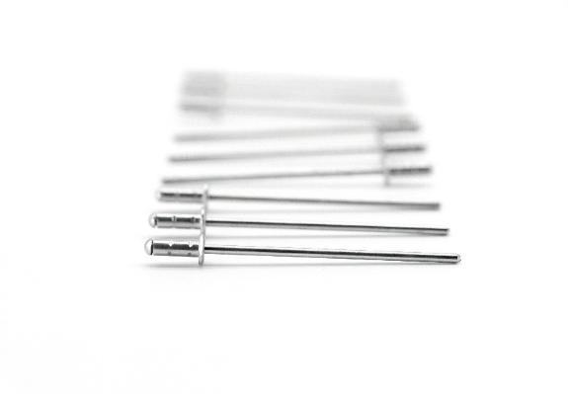
[26-01 UniversalGrip]
Der UniversalGrip unterstützt sichere Blindnietverbindungen in verwinkelten Konstruktionen und beengtem Raum.
Foto: GESIPA

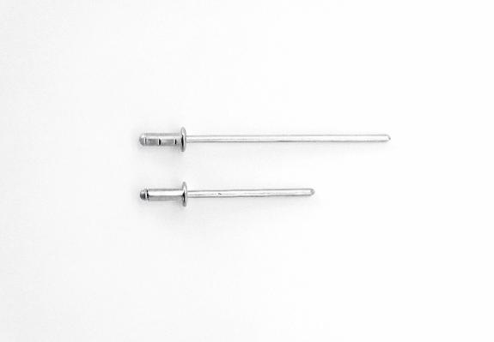
[26-01 Verlängerter Nietdorn]
Standardverbinder sind für die Verarbeitung mit Standard- und V-Mundstücken geeignet. Der UniversalGrip kann darüber hinaus durch den verlängerten Nietdorn mit allen Mundstücken in Sonderlänge verarbeitet werden.
Foto: GESIPA

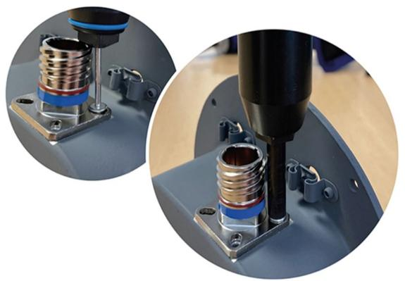
[26-01 Angepasste Nietdornlänge]
Bei tief liegenden Nietstellen ist der Zugang für das Setzgerät mit einer Standard-Nietdornlänge häufig eingeschränkt. Ein verlängerter Nietdorn ermöglicht die Verarbeitung auch an schwer zugänglichen Setzpunkten.
Foto: GESIPA

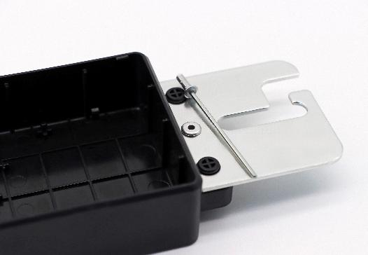
[26-01 Vernietungen an Bauteilkanten]
Der UniversalGrip kommt beispielsweise bei industriellen Kunststoff-Metall-Verbindungen zum Einsatz, bei denen Störkanten oder die Bauteilgeometrie den Zugang zum Setzpunkt begrenzen.
Foto: GESIPA

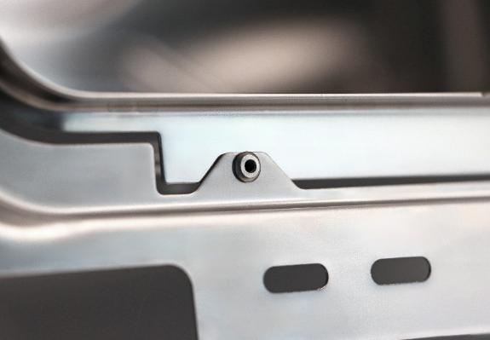
[26-01 Einsatzbereich]
Auch eine Vernietung nahe an Bauteilkanten wird durch den UniversalGrip möglich.
Foto: GESIPA

Rückfragen beantwortet gern:

SFS Group Germany GmbH
Industrial End Markets – GESIPA
Andrea Lawitschka
Tel: +49 (0) 6105 962 167
eMail: andrea.lawitschka@gesipa.com
www.gesipa.de

Kommunikation2B
Vanessa Wisniewski
Tel. +49 (0) 231 330 49 323
eMail: v.wisniewski@kommunikation2b.de
www.kommunikation2b.de

